**Explicación del Código**

**Inclusión de Bibliotecas y Archivos**

#### 

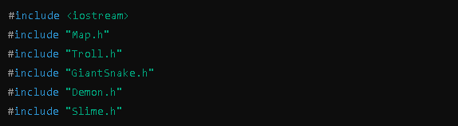

El código incluye la biblioteca estándar <iostream> para entrada y salida en la consola. También incluye los encabezados de clases personalizadas (Map, Troll, Giant Snake, Demon, Slime) que representan el mapa y diferentes tipos de enemigos.

**Generación de Enemigos Aleatorios**

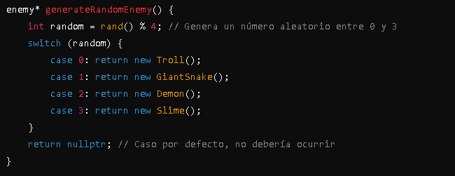

Esta función genera un enemigo aleatorio de entre cuatro tipos (Troll, Giant Snake, Demon, Slime). La selección se hace utilizando un número aleatorio entre 0 y 3.

**Función Principal “main”**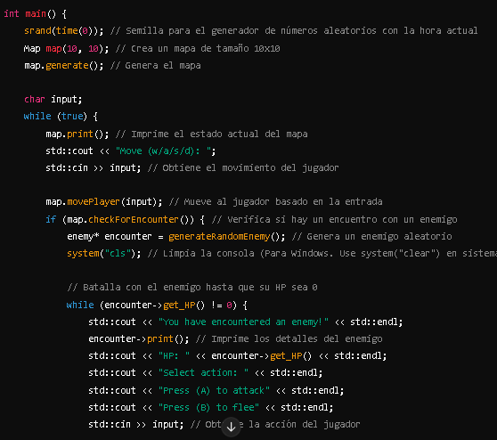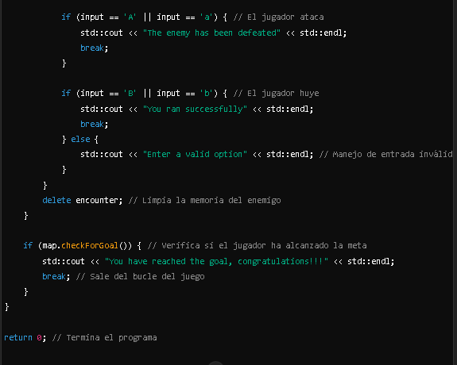

Descripción Detallada:

1. **Inicialización del Juego**:
   * Se inicializa el generador de números aleatorios con srand(time(0)).
   * Se crea un mapa de 10x10 con Map map(10, 10) y se genera su contenido con map.generate().
2. **Bucle Principal del Juego**:
   * En cada iteración del bucle, el mapa se imprime en la consola.
   * Se solicita al jugador que ingrese una dirección para moverte (w para arriba, a para izquierda, s para abajo, d para derecha).
   * Se mueve al jugador basado en la entrada con map.movePlayer(input).
3. **Encuentros con Enemigos**:
   * Si el jugador encuentra un enemigo (map.checkForEncounter()), se genera un enemigo aleatorio con generateRandomEnemy().
   * Se limpia la consola para una mejor experiencia de usuario.
   * Se inicia una batalla donde el jugador puede atacar (A o a) o huir (B o b).
   * La batalla termina cuando el enemigo es derrotado o el jugador huye.
   * Se libera la memoria del enemigo con delete encounter.
4. **Verificación de Meta**:
   * Si el jugador alcanza la meta (map.checkForGoal()), se imprime un mensaje de felicitación y se termina el juego.